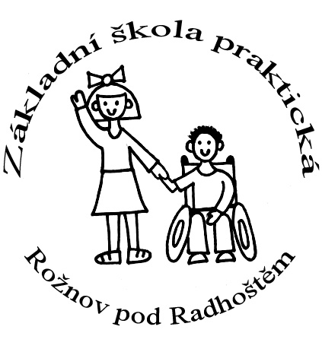 | Základní škola praktická Rožnov pod Radhoštěm  Tyršovo nábřeží 649, 756 61 Rožnov pod Radhoštěm  tel.: 571 654 165  e-mail: reditel@zsproznov.cz
IČO: 70238910

TECHNOSERVIS
Nový Jičín, s. r. o.
Slezská 953/11
741 01 Nový Jičín

OBJEDNÁVKA č.: 1/2016/Inv. VYŘIZUJE ROŽNOV P/R
Skýpalová 2016-06-17

Objednáváme u Vás, výměnu otopných těles a zregulování otopné soustavy v hlavní budově školy.

PaedDr. Anna Kovárňová
Ředitelka školy

Fakturujte:
Základní škola praktická Rožnov pod Radhoštěm
Tyršovo nábřeží 649
756 61 Rožnov pod Radhoštěm

Nejsme plátci DPH.

